BC/NW 2015 № 2 (27):14.1
ЮРИЙ НИКОЛАЕВИЧ КУШЕЛЕВ – УЧЁНЫЙ, ОРГАНИЗАТОР И ЧЕЛОВЕК
А.И. Евсеев

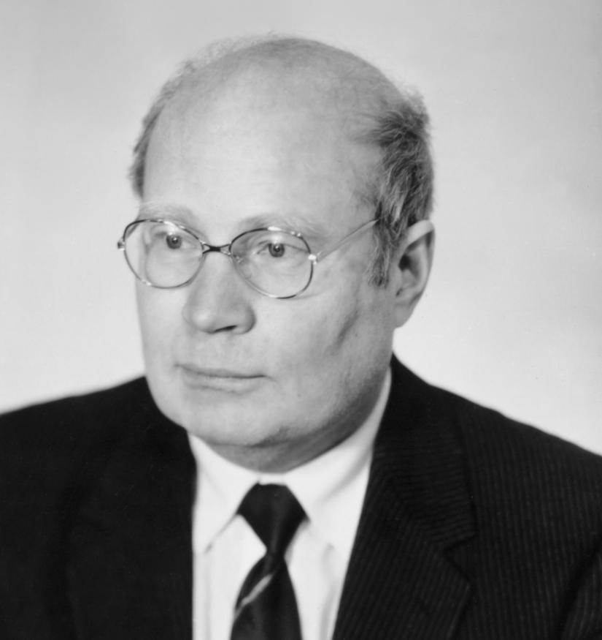
Ю.Н. Кушелев оставил заметный след в истории развития МЭИ. При его непосредственном участии были созданы СКБ МЭИ, киностудия МЭИ, Межкафедральная учебная лаборатория (МУЛ), включающая Отдел технических средств обучения, впоследствии превратившийся в Центр Новых Информационных Технологий (ЦНИТ). Этому способствовали личные качества Ю.Н.
Жизнелюб и генератор идей (по прозвищу «Фантастрон») привлекал к себе людей самостоятельных и творческих, заряженных на получение конечного научного и практического результата. Он своей инициативой и, используя внешние обстоятельства, создавал для них условия для работы. Предприятия тогда выделяли средства на 2 – 3 года для решения своих проблем, а молодые и творческие аспиранты и преподаватели для выполнения этих заказов с производства создавали коллективы из умных голов студентов, готовых решать эти задачи, и искали площади, которых всегда не хватало. На помощь приходили понимающие министры, ректора, проректора и заведующие кафедрами, в том числе с помощью Ю.Н.
Большую часть организационной работы по поиску тем, заключению договоров, по подбору подходящих студентов, созданию из них творческих коллективов, по функционированию СКБ брали на себя в то время молодые Коломейцева М.Б., Державин О.М., Дмитриев В.И., Рощин А.С. Они через СКБ подготовили и воспитали отличных выпускников МЭИ, которые в последствии стали докторами и кандидатами технических наук (более 60).
Работать им с Ю.Н. было не просто. « Фантастрон» шел в ширь, менял направления, а они «держали» СКБ, добиваясь прекрасных результатов. Опыт организации работы СКБ МЭИ получил признание в Министерстве образования РСФСР. Большую роль по его распространению на другие вузы сыграл приказ Министра, подготовленный бывшим сотрудником МЭИ, а затем работником Министерства Ф.К. Межлауком.
Ю.Н. увлекался чтением литературы о великих организаторах науки и производства и часто приводил в качестве примера их принципы работы. Например. Резерфорд принимал на работу молодого учёного и ставил перед ним задачу. Если он через некоторое время приходил к Резерфорду со словами, что он решил задачу и что ему делать дальше, то Резерфорд отвечал: «Спасибо. Вы свободны!» Т.е. учёный сам должен ставить себе темы дальнейших исследований в выбранном им направлении и не спрашивать, а предлагать их руководителю. А вот генерированием направлений исследований, так называемых «кочек», занимался Ю.Н. Не всегда эти «кочки» заканчивались успехом, но люди становились специалистами в направлении этих «кочек» и Ю.Н. всячески этому способствовал: направлял в научные командировки, способствовал созданию научных групп, не требовал немедленной отдачи.
Особенно это проявилось при организации нового направления работы «Разработка и внедрение в учебный процесс технических средств обучения».
Он был убеждён, что очень многого можно добиться через индивидуализацию обучения и воспитания. Он говорил, что не все цари и короли были прирождёнными умниками, но через подбор воспитателей они получали необходимые знания и могли руководить странами. Главное – это индивидуальный подход. При изучении любой дисциплины для каждого учащегося важен темп, частота получения обратной связи о том, что он правильно усвоил понятие или явление, что он может его применить на практике, на каждой ступени усвоения. Посадить с каждым учащимся преподавателя невозможно, а поручить эту функцию устройству и умной программе, которая управляет работой этого устройства можно.
К сожалению, в то время не было персональных компьютеров, и работа МУЛа была направлена на создание целого ряда устройств, решающих отдельные функции процесса усвоения и контроля знаний: «Экзаменатор», «Репетитор», «Лектограф», «Система сбора информации с класса «Кактус», и даже система речевого ввода. Наиболее успешно была организована работа по разработке и внедрению «Экзаменаторов». Они были выпущены массовым тиражом (несколько тысяч) и внедрены не только в учебный процесс МЭИ и других вузов, но и в других отраслях производства внутри страны (например, в ГАИ, в нефтяной промышленности и др.) и за рубежом (в ГДР, в Болгарии). Было выпущено несколько десятков «Репетиторов», несколько «Лектографов». Опорой Ю.Н. в выполнении этой работы были виртуозы своего дела Глыздов Ю.Н., Свиридов А.П., Дятлов В.С., Ермаков В.Н., Цветков Ю.В., Стариков В. и др.
Ю.Н. понимал, что вопросам автоматизации управления процессом усвоения нужна теоретическая поддержка. И он искал её и находил на кафедре высшей нервной деятельности у Напалкова и на кафедре педагогики у профессора Н.Ф.Талызиной в МГУ. От эпизодических обсуждений перешли почти к регулярным семинарам с участием французских специалистов по схеме: один год собирались в СССР, а на другой год во Франции. Обменивались стажерами. Эту работу взял на себя в значительной степени Голиков А.А. Методики составления контролирующих и обучающих программ были включены в программу повышения квалификации преподавателей на ФПКП МЭИ. Работа в направлении индивидуализации процесса обучения с целью повышения скорости и глубины усвоения ведутся и сейчас. Однако, больше внимания уделяется переводу содержания учебно-методического комплекса дисциплины в электронную форму, а не созданию диалоговых программ по эффективному усвоению дисциплины, что и ставил перед собой Ю.Н.
Ю.Н. был сам большим мастером и рукоделом: делал самодельные магнитофоны, разбирал и собирал свой старенький «Москвич», имел большое количество авторских свидетельств (около 20), под его руководством защищено более 20 кандидатских диссертаций.
Большой по габаритам, добрый в душе к сотрудникам и студентам, жил Ю.Н. по принципу «Человек создан для счастья как птица для полёта».

